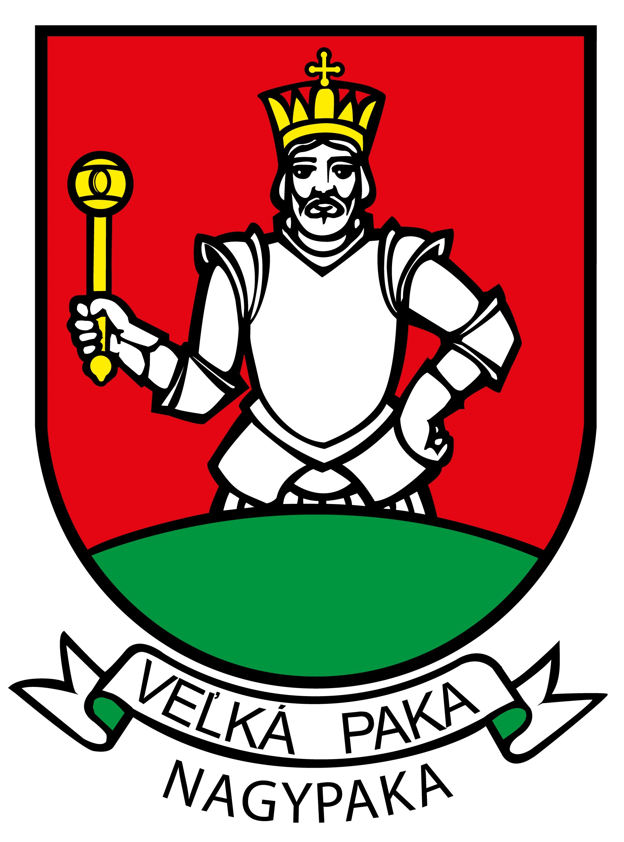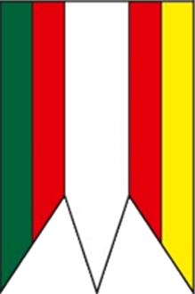
PRÍCESTNÝ KAMENNÝ KRÍŽ
Prícestný kamenný kríž bol postavený v roku 1883, na počesť pánovi farárovi Józsefovi Pergő-ovi. Pán farár sa narodil 7. januára 1833 v Ostrihome. Vstúpil do Rehole sv. Františka, filozofiu absolvoval v Nitre, teológiu tam, a v Bratislave. 1. apríla 1861 bol vysvätený za kňaza. Ako rehoľný kňaz pôsobil vo Vesprémskej, Sabarskej a Ostrihomskej diecézach, bol subsidiárom v Michale na Ostrove. V r. 1862 prešiel do arcidiecézy, zostanúc vo farnosti. 29. septembra 1868 sa stal administrátorom vo Vojke nad Dunajom, nato bol 6. novembra 1881 inštalovaný za farára vo Veľkej Pake, kde v r. 1882 reštauroval strechu kostola. V rokoch 1883 – 1885 znovu postavil faru zo štedrosti grófa Leopolda Ferdinanda Pálffyho. Zomrel 2. januára 1903 vo veku 70 r. a 47 r. kňazstva. V cintoríne vo Veľkej Pake sa nachádza aj miesto jeho posledného odpočinku. Predpokladáme teda, že za tieto, a iné zásluhy, mu miestni obyvatelia postavili pamätný kríž. Sme veľmi radi, že táto pamiatka tu vďaka reštaurovaní, ktoré vykonal Mgr. et. Mgr. art. Jakub Klech v roku 2023, zostane aj pre ďalšie generácie.
(zdroje: KPÚ Trnava, Farnosť sv. Ladislava Veľká Paka).
Tento projekt bol podporený z Environmentálneho fondu v rámci Programu obnovy dediny.
AZ ÚTMENTI KŐKERESZT
1883-ban épült Pergő József plébános úr tiszteletére, aki 1833. január 7-én született Esztergomban. Belépett Szt. Ferenc rendjébe, filozófia szakon szerzett diplomát Nyitrán, majd elvégezte a teológiát
Nyitrán meg Pozsonyban. 1861. április 1-jén szentelték pappá. Szerzetes papként dolgozott a veszprémi, szabari és esztergomi egyházmegyékben és helyettes volt Mihályfán. 1862-től ebben az egyházközségben maradt. 1868. szeptember 29-én Vajkán lett adminisztrátor, majd 1881. november
6-án Nagypakára helyezték, ahol 1882-ben helyreállította a templom tetőszerkezetét. 1883-1885 között Pálffy Ferdinánd Leopold gróf nagylelkűségének köszönhetően újjáépítette a plébániát.
1903. január 2-án halt meg, papságának 47-ik és elétének 70-ik évében. A nagypakai temetőben helyezték végső nyugalomra. Feltételezzük, hogy ezekért és más érdemekért a helyi lakosok emlékkeresztet állítottak neki. Nagyon örülünk, hogy ez az emlékmű, a helyreállításnak köszönhetően, amelyet Mgr. et. Mgr. Art. Klech Jakub 2023-ban végzett, a jövő generációi számára megmarad.

(források: Nagyszombat Megyei Műemlékvédelmi Hivatal, Szent László plébánia Nagypaka).
Ezt a projektet a Falumegújítási Program keretében a Környezetvédelmi Alap támogatta.

THE ROADSIDE STONE CROSS
The roadside stone cross was built in 1883, in honour of Reverend József Pergő who was born on January 7, 1833 in Esztergom. He entered the Order of St. Francis, graduated in philosophy in Nitra, and from theology in Nitra and Bratislava. On April 1, 1861, he became a priest. As a monk priest, he worked in the dioceses of Veszprém, Sabari and Esztergom and he was a subsidiary in Michal na Ostrove. In 1862 he remained here in the parish. On September 29, 1868 he became an administrator in Vojka nad Dunajom. On November 6, 1881 he was installed as a priest in Veľká Paka, where in 1882 he restored the roof of the church. Between 1883-1885 he rebuilt the parish thanks to the generosity of Count Leopold Ferdinand Pálffy. He died on January 2, 1903 at the age of 70. and in his 47 years of priesthood. He was buried in the cemetery of Veľká Paka. So we assume that for these and other merits, local residents erected a memorial cross for him. We are very happy that this monument, thanks to the restoration, which was carried out by Mgr. et. Mgr. art. Jakub Klech in 2023, will remain here for future generations.
(sources: KPÚ-Regional Monuments Board, Trnava, St. Ladislav Parish Veľká Paka).
This project was financed by the Environmental Fund within the Village Renewal Program.

